Implementación de Big Data para la Optimización de Procesos y Análisis de Información en la Cadena de Valor de Nettalco
Loayza Segura, Roger Salvador , Grijalva Parra , Francisco Leonel , Otero Vicente Daniel Mauricio
Abstract–
This study focuses on the challenges faced by Nettalco S.A., a Peruvian textile company producing high-quality garments for international markets. The company is contending with increasing operational costs, reliance on manual processes in key areas, and the need to integrate sustainable practices to remain competitive against industrial giants such as China and India. Through comprehensive analysis, the study proposes solutions centered on implementing advanced technologies, sustainability strategies, and optimization of the value chain.
The proposal includes automation of critical processes, strategic partnerships with national and international suppliers, and the adoption of predictive analytics systems and Big Data tools. These initiatives aim to enhance operational efficiency, reduce costs, improve product quality, and increase production capacity by 20%. Additionally, it emphasizes the integration of a sustainable model to meet international market demands and reduce the company’s environmental footprint.
The research details the design of a data architecture for real-time information management, use cases for logistics optimization, customer behavior analysis,

and sales forecasting. It also underscores the importance of employee training to adopt new technologies. Expected outcomes include significant reductions in operational costs, improvements in product quality and delivery times, and increased global competitiveness.
II.Resumen:
Este trabajo aborda la problemática de Nettalco

S.A., una empresa textil peruana especializada en la producción de prendas de alta calidad para mercados internacionales. La empresa enfrenta retos relacionados con el incremento de costos operativos, la dependencia de procesos manuales en áreas clave, y la necesidad de integrar prácticas sostenibles para mantenerse competitiva frente a gigantes industriales como China e India. A través de un análisis detallado, se proponen soluciones basadas en la implementación de tecnologías avanzadas, estrategias de sostenibilidad y optimización de la cadena de valor.
La propuesta incluye la automatización de procesos críticos, la creación de alianzas estratégicas con proveedores nacionales e internacionales, y la adopción de sistemas de análisis predictivo y herramientas de Big Data. Estas iniciativas buscan mejorar la eficiencia operativa, reducir costos, optimizar la calidad de los productos y aumentar la capacidad de producción en un 20%. Además, se destaca la implementación de un modelo sostenible que permita cumplir con las demandas de los mercados internacionales y reducir la huella ambiental de la empresa.
El estudio incluye el diseño de una arquitectura de datos para la gestión de información en tiempo real, casos de uso para optimización logística, análisis del comportamiento del cliente y predicción de ventas, así como un enfoque en la capacitación del personal para la adopción de nuevas tecnologías. Los resultados esperados incluyen una reducción significativa de costos operativos, mejoras en la calidad y tiempos de entrega, y una mayor competitividad global.

III. PALABRAS CLAVES:
Big Data
Conjunto de tecnologías y metodologías que permiten la recopilación, almacenamiento, procesamiento y análisis de grandes volúmenes de datos, tanto estructurados como no estructurados, generados a alta velocidad. En el contexto de Nettalco S.A., el Big Data facilita el análisis de información proveniente de sistemas ERP, sensores IoT y fuentes externas, permitiendo una mejor toma de decisiones estratégicas y operativas.
Industria textil
Sector productivo dedicado al diseño, fabricación y comercialización de fibras, tejidos y prendas de vestir. Este sector enfrenta altos niveles de competencia global, especialmente de países con procesos altamente automatizados, lo que obliga a las empresas textiles a adoptar tecnologías innovadoras para mejorar su eficiencia y competitividad.
Optimización de procesos
Conjunto de acciones orientadas a mejorar el desempeño de los procesos productivos y operativos mediante la reducción de costos, tiempos y desperdicios. En este estudio, la optimización se logra a través de la automatización, el análisis de datos y la identificación de cuellos de botella dentro de la cadena de valor.
Cadena de valor
Modelo que describe el conjunto de actividades que una empresa realiza para diseñar, producir, comercializar y distribuir un producto. La optimización de la cadena de valor mediante Big Data permite identificar oportunidades de mejora en producción, logística, control de calidad y atención al cliente.
Analítica predictiva
Técnica de análisis de datos que utiliza modelos estadísticos y algoritmos de aprendizaje automático para anticipar comportamientos futuros. En el caso de Nettalco, la analítica predictiva se emplea para la proyección de ventas, la planificación de la producción y la gestión eficiente del inventario.
Automatización industrial
Aplicación de tecnologías y sistemas inteligentes para ejecutar procesos productivos con mínima intervención humana. La automatización en la industria textil contribuye a incrementar la eficiencia operativa, reducir errores y mejorar la calidad del producto final.
Internet de las Cosas (IoT)
Red de dispositivos físicos interconectados que recopilan y transmiten datos en tiempo real mediante sensores y software. En el presente estudio, el IoT permite monitorear maquinaria, detectar fallas tempranas y mejorar el mantenimiento preventivo en las líneas de producción.
Arquitectura de datos
Estructura tecnológica que define cómo se recopilan, almacenan, procesan y visualizan los datos dentro de una organización. La arquitectura propuesta para Nettalco integra un Data Lake, un Data Warehouse y herramientas de análisis en la nube, asegurando escalabilidad y eficiencia.
Toma de decisiones basada en datos
Enfoque gerencial que utiliza información analítica confiable para respaldar decisiones estratégicas y operativas. Este modelo reduce la dependencia de la intuición y permite responder de manera oportuna a los cambios del mercado.
Sostenibilidad empresarial
Conjunto de prácticas orientadas a minimizar el impacto ambiental, social y económico de las actividades empresariales. En la industria textil, la sostenibilidad se vincula con el uso eficiente de recursos, la reducción de residuos y el cumplimiento de estándares internacionales.
Competitividad empresarial
Capacidad de una empresa para mantenerse y crecer en mercados nacionales e internacionales frente a sus competidores. La adopción de Big Data, automatización y sostenibilidad fortalece la competitividad de Nettalco al mejorar su eficiencia, calidad y capacidad de respuesta al mercado.
Eficiencia operativa
Medida del rendimiento de los procesos productivos en relación con los recursos utilizados. Un alto nivel de eficiencia operativa, apoyado en análisis de datos, permite maximizar la producción y minimizar defectos y costos innecesarios.

IV. INTRODUCCIÓN:
Nettalco S.A. es una empresa textil y de confección ubicada en Lima, Perú, especializada en producir prendas de vestir de alta calidad mediante un proceso llamado modelo de integración vertical. Se concentra en la exportación de productos elaborados a base de algodón Pima y fibras mixtas para mercados internacionales exigentes. Sin embargo, la empresa combate grandes retos derivados del entorno global y local.
En el mercado global, Nettalco disputa con gigantes de la industria textil, como China e India, cuyos precios son notoriamente más bajos gracias a sus economías de escala y procesos productivos altamente automatizados. En el ámbito nacional, la cuestión se centra en la escasez de proveedores confiables y la infraestructura tecnológica limitada, factores que suben los costos operativos y minimizan la capacidad de producción.
Por otro lado también, el ascendente énfasis en la sostenibilidad y la responsabilidad social está transformando las expectativas del mercado, obligando a la empresa a amparar prácticas más responsables. Para conservar su competitividad, Nettalco requiere mejorar su eficiencia operativa, reducir costos y asimilar nuevas tecnologías que le concedan automatizar procesos clave y optimizar su cadena de suministro. Esto además de conservar su competitividad en el mercado internacional, también abriría paso a nuevas oportunidades de negocio.
ANTECEDENTES:
Automatización en la industria textil
Varios estudios han mostrado cómo la automatización y el análisis de datos pueden innovar sectores industriales. Por ejemplo, Meng et al. (2021) investigaron la implementación de sistemas de manufactura inteligente en la industria textil, centrándose en la integración de maquinaria avanzada y análisis predictivo para optimizar los procesos productivos. Los autores enfatizaron que el uso de sensores IoT y herramientas de análisis en tiempo real permite aminorar el desperdicio de materiales, mejorar la calidad del producto y incrementar la eficiencia operativa.

Optimización logística mediante análisis predictivo
Alvarez et al. (2020) desarrollaron un modelo basado en inteligencia artificial para la optimización logística en una empresa de transporte. El análisis trajo consigo el uso de algoritmos de redes neuronales para pronosticar tiempos de entrega y diseñar rutas más eficientes, alcanzando una reducción del 15% en costos logísticos y un notable avance del 20% en los tiempos de respuesta. Este modelo es aprovechable a la industria textil para optimizar la distribución de productos finales hacia el comercio internacional.

Predicción de demanda en cadenas de suministro
Li y Zhang (2019) emplearon técnicas de minería de datos y algoritmos de aprendizaje automático para pronosticar la demanda de productos en cadenas de suministro textiles. El análisis empleó un conjunto de datos históricos combinados con tendencias de mercado y factores climáticos para desarrollar un modelo de previsión que optimizó la precisión de pedidos en un 25%. Este análisis disminuyó el exceso de inventario y evitó los desabastecimientos críticos.
Sostenibilidad en la producción textil
La inclinación hacia la sostenibilidad en la industria textil ha sido tratada por autores como García y López (2021), quienes analizaron la implementación de materiales orgánicos y procesos sostenibles en la producción de algodón. El estudio mostró que la adopción de fibras recicladas y el uso eficiente del agua en el proceso de teñido pueden minimizar los costos operativos en un 10% y satisfacer las demandas de consumidores conscientes del medio ambiente.
Impacto de la calidad en la satisfacción del cliente
Un estudio realizado por Pérez et al. (2018) analizó cómo la calidad de los productos textiles interviene en la retención de clientes. Empleando encuestas de satisfacción y análisis de datos con modelos Logit, los autores equipararon que la percepción de calidad está directamente asociada con la lealtad del cliente y la capacidad de pagar un precio premium. Este hallazgo subraya la relevancia de emplear controles de calidad robustos como los planteados para Nettalco.
Aplicación de IoT y Big Data en manufactura
Kumar y Singh (2022) analizaron conjuntamente el uso de IoT con Big Data en la industria textil. Enfatizaron en la manera de cómo la implementación de sensores en maquinaria y la consolidación de datos en tiempo real permiten el hallazgo de patrones de falla, optimizar el mantenimiento preventivo y mejorar los ciclos de producción en un 30%. Este análisis podría ser crucial para tratar los desafíos de eficiencia operativa en Nettalco.
V. ESTADO DEL ARTE
La aplicación de tecnologías de Big Data, analítica predictiva e Internet de las Cosas (IoT) ha cobrado creciente relevancia en la industria textil, especialmente como respuesta a los desafíos de competitividad, eficiencia operativa y sostenibilidad. Diversas investigaciones han demostrado que la automatización y el análisis avanzado de datos permiten optimizar procesos productivos, reducir costos y mejorar la calidad del producto final.
Meng, Zhao y Chen (2021) analizan la implementación de manufactura inteligente en la industria textil mediante la integración de sensores IoT y sistemas de análisis predictivo, concluyendo que estas tecnologías permiten reducir desperdicios, anticipar fallas operativas y mejorar la eficiencia de la producción. Estos aportes resultan especialmente relevantes para empresas textiles que aún dependen de procesos manuales y presentan limitaciones tecnológicas, como es el caso de muchas industrias en economías emergentes.
En el ámbito logístico, Álvarez, Martínez y Hernández (2020) proponen el uso de inteligencia artificial para la optimización de rutas y tiempos de entrega, logrando reducciones significativas en los costos logísticos y mejoras sustanciales en los tiempos de respuesta. Dichos hallazgos evidencian el potencial de la analítica predictiva para fortalecer la cadena de suministro, aspecto crítico en empresas exportadoras del sector textil.
Por su parte, Li y Zhang (2019) demuestran que la minería de datos y los algoritmos de aprendizaje automático mejoran la precisión en la predicción de la demanda en cadenas de suministro textiles, reduciendo tanto el exceso de inventarios como el riesgo de desabastecimiento. Este enfoque resulta clave para empresas que buscan equilibrar producción y demanda en mercados internacionales altamente competitivos.
La sostenibilidad también ha sido ampliamente abordada en la literatura. García y López (2021) destacan que la adopción de prácticas sostenibles, como el uso eficiente del agua y materiales reciclados, no solo responde a exigencias ambientales, sino que también contribuye a la reducción de costos operativos y a la mejora de la imagen corporativa frente a consumidores conscientes.
Finalmente, Pérez, González y Ruiz (2018) evidencian la relación directa entre la calidad del producto textil y la satisfacción y fidelización del cliente, resaltando la importancia de implementar controles de calidad robustos apoyados en sistemas de análisis de datos.
En conjunto, estos estudios respaldan la pertinencia de implementar soluciones basadas en Big Data, IoT y analítica avanzada en la industria textil, estableciendo un marco teórico sólido para la propuesta desarrollada en el caso de Nettalco S.A.
VI. METODOLOGÍA
El fundamento de la metodología radica en el uso de GOOGLE CLOUD para el procesamiento de datos de la empresa NETALCO. Seleccionando y procesando los datos exactos para el correcto estudio del caso en cuestión.

1. Procesamiento de Datos
El procesamiento de datos representa la parte inicial del proyecto, donde se recopilan, organizan y preparan las fuentes de datos para su análisis posterior. Este proceso es crucial para avalar la calidad y firmeza de los datos utilizados.

Fuente | Descripción | Formato
ERP Exactus | Datos transaccionales de producción, inventarios y logística. | Estructurado (CSV)
Producción Costura Cliente | Información de prendas vendidas por cliente y fecha. | Estructurado (CSV)
APIs de mercado | Tendencias de la industria textil, precios de materias primas. | No estructurado (JSON/XML)
Control de calidad (Segundas Prendas) | Registros de inspección, defectos y eficiencia operativa. | Estructurado (CSV)

Registro de la Data
La tabla a continuación se centra en detallar los atributos principales de las fuentes de datos utilizadas:
Nombre del Archivo | Columnas | Frecuencia de Actualización
detalle-produccion-costura.csv | ORDEN_PRODUCCION, SECUENCIA_PAQUETE, ESTILO, TALLA, PRENDAS, FECHA_TERMINO, HORA_TERMINO | Diario
produccion-costura-cliente.csv | FECHA, TCODICLIE, PRENDAS | Diario
produccion-costura-linea-client.csv | FECHA, LINEA, TCODICLIE, PRENDAS | Diario
segundas-prendas.csv | FECHA, INSPECCION_TOTAL, FALLAS_SEGUNDAS, PORC_SEGUNDAS | Semanal

Metodología para el Procesamiento y Análisis de Datos en un Proyecto de Big Data
1. Procesamiento de Datos
La parte inicial del proyecto es abordada por el procesamiento de datos, donde se recopilan, organizan y preparan las fuentes de datos para su análisis posterior. Este paso es crucial para avalar la calidad y firmeza de los datos utilizados.

Fuente de datos

Fuente | Descripción | Formato
ERP Exactus | Datos transaccionales de producción, inventarios y logística. | Estructurado (CSV)
Sensores IoT | Monitoreo en tiempo real de maquinaria en la línea de producción. | Semi-estructurado (JSON)
Producción Costura Cliente | Información de prendas vendidas por cliente y fecha. | Estructurado (CSV)
APIs de mercado | Tendencias de la industria textil, precios de materias primas. | No estructurado (JSON/XML)
Control de calidad (Segundas Prendas) | Registros de inspección, defectos y eficiencia operativa. | Estructurado (CSV)

Registro de la Data
La tabla a continuación detalla los atributos principales de las fuentes de datos utilizadas:
Nombre del Archivo | Columnas | Frecuencia de Actualización
detalle-produccion-costura.csv | ORDEN_PRODUCCION, SECUENCIA_PAQUETE, ESTILO, TALLA, PRENDAS, FECHA_TERMINO, HORA_TERMINO | Diario
produccion-costura-cliente.csv | FECHA, TCODICLIE, PRENDAS | Diario
produccion-costura-linea-client.csv | FECHA, LINEA, TCODICLIE, PRENDAS | Diario
segundas-prendas.csv | FECHA, INSPECCION_TOTAL, FALLAS_SEGUNDAS, PORC_SEGUNDAS | Semanal

2. Transformación de los Datos
En esta etapa, le ocurren una serie de procesos a los datos para ser limpiados, transformados y adaptados al formato requerido para el análisis.
Pasos Clave
Limpieza de Datos:
⦁ Eliminar valores nulos o duplicados.
⦁ Normalizar formatos (fechas, horas, etc.).
⦁ Validar consistencia entre columnas.
Transformaciones Específicas:
⦁ Cálculo de métricas: Ejemplo, calcular "Eficiencia Operativa" como:
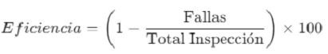
Agrupación:
⦁ Ventas totales por cliente.
⦁ Prendas por estilo y talla.

Clasificación por franjas horarias:
Dividir los datos de tiempo en categorías como "Mañana", "Tarde", "Noche", "Madrugada".

Herramientas Utilizadas
⦁ SQL (BigQuery): Para las primeras consultas y limpieza de datos estructurados.
⦁ PySpark: Para transformar grandes volúmenes de datos en clústeres de procesamiento distribuido.
3. Descubrimiento de Información
Esta etapa aborda el análisis exploratorio y la generación de insights a partir de los datos procesados.
Métricas e Indicadores Clave.
Indicador | Descripción | Fórmula o Técnica Utilizada
Total Prendas por Cliente | Cantidad acumulada de prendas vendidas a cada cliente. | SUM(PRENDAS)
Productos Más Vendidos | Estilos con mayor volumen de ventas. | GROUP BY ESTILO
Predicción de Ventas | Cálculo de promedio móvil para prever tendencias de ventas futuras. | Promedio móvil (ventana de 6 períodos).
Eficiencia Operativa | Relación entre defectos y prendas inspeccionadas para medir la calidad del proceso. | Ver fórmula en "Transformación".
Comportamiento de Clientes | Frecuencia de compra y promedio de prendas adquiridas por cliente. | COUNT(DISTINCT FECHA) y AVG(PRENDAS)

Visualización de Resultados
⦁ Gráficos de Barras: Productos más vendidos.
⦁ Gráficos de Línea: Tendencias de ventas por franja horaria.
⦁ Tablas Dinámicas: Clientes con mayor frecuencia de compra.

4. Consideraciones en el Diseño
Diseño de Arquitectura de Datos
La arquitectura propuesta para manejar los datos incluye las siguientes capas:

Componente | Descripción
Fuentes de Datos | Entrada de datos desde ERP, sensores IoT y APIs externas.
Almacenamiento | Data Lake: Google Cloud Storage para datos crudos.  Data Warehouse: BigQuery para datos analíticos.
Procesamiento | Batch: Spark en Dataproc.  Microbatch: Procesos periódicos cada 10-15 minutos.  Real-Time: Sensores IoT.
Análisis y Visualización | Looker Studio para dashboards interactivos y análisis detallado.

Tabla de Ventajas del Diseño
Aspecto | Ventaja
Procesamiento Distribuido | Permite manejar grandes volúmenes de datos de forma escalable y eficiente.
Segmentación de Datos | Facilita identificar patrones específicos por cliente, franja horaria, etc.
Visualización Interactiva | Mejora la toma de decisiones mediante insights claros y accionables.

VII. RESULTADOS:
Cantidad de prendas por talla
El enfoque de producción parece estar enfocado en las tallas más populares (XL, LG, MED), probablemente mostrando tendencias de mercado o preferencias del cliente. Es posible que las tallas más pequeñas sean nichos específicos o tengan una menor demanda.
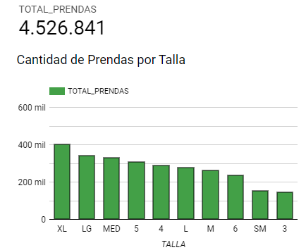
Cantidad de Productos más vendidos
Este gráfico sugiere que algunos estilos tienen una aceptación mucho mayor en el mercado. Esto podría ser clave para decidir estrategias de marketing, producción, o incluso diseñar campañas de promoción para los estilos menos populares.
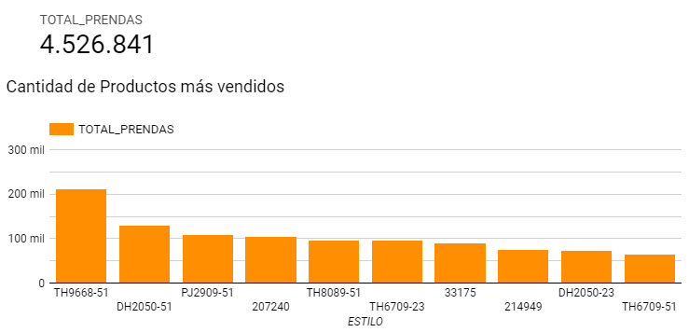

Cantidad de transacciones realizadas
Representa la cantidad de transacciones realizadas en diferentes franjas horarias del día. El periodo con mayor actividad es en la tarde, superando las 15,000 transacciones, seguido por la noche y la mañana con valores más similares. Por otro la madrugada tiene significativamente menos transacciones.
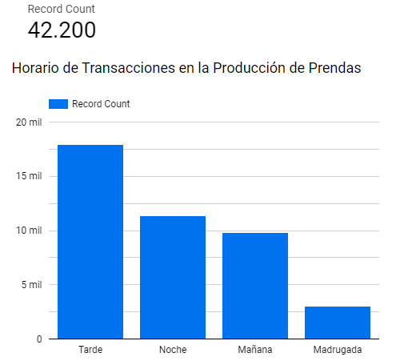
Crecimiento de Nettalco con el tiempo
Total de prendas vendidas
Se observa un crecimiento acumulativo en la producción de prendas durante el período del 1 de enero al 2 de febrero. Se halla un incremento constante, alcanzando cerca de 600,000 prendas.
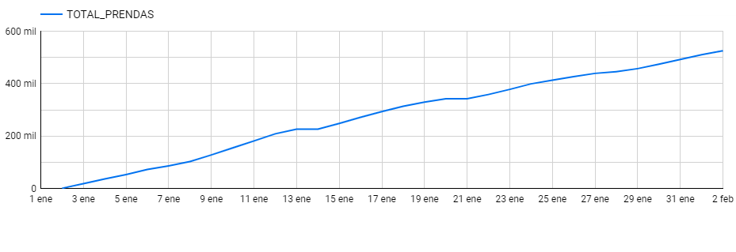
Eficiencia porcentual
Se representa la eficiencia diaria del proceso productivo durante el mismo período. Oscila entre el 98% y el 99.5%, mostrando estabilidad, aunque con pequeñas fluctuaciones.
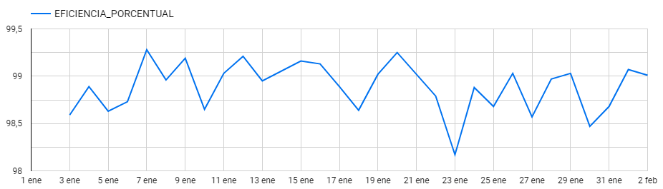
Ventas de clientes nuevos
Se puede deducir que las ventas están altamente concentradas en dos clientes principales: el cliente 266, que representa el 34.2% de las ventas, y el cliente 234, con el 26.6%. Juntos, suman más del 60% del total, lo que destaca su importancia estratégica para el negocio. Esto representa la necesidad de fidelizar a estos clientes clave mientras se trabaja en diversificar los ingresos atrayendo y fortaleciendo relaciones con otros clientes.
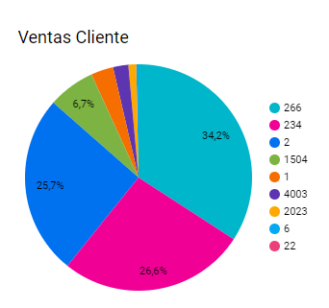
Estadísticas de ventas por clientes
Los clientes 266 y 234 además de tener el mayor promedio de prendas compradas, también tienden a comprar frecuentemente, consolidándolos como los más valiosos. El cliente 1504 tiene una alta frecuencia de compra, aunque con un promedio menor de prendas, mientras que el cliente 4003 muestra un patrón opuesto con menor incidencia pero un buen promedio. Esto sugiere oportunidades para incrementar la frecuencia de compra en clientes menos activos y aumentar el promedio de prendas en los más frecuentes.
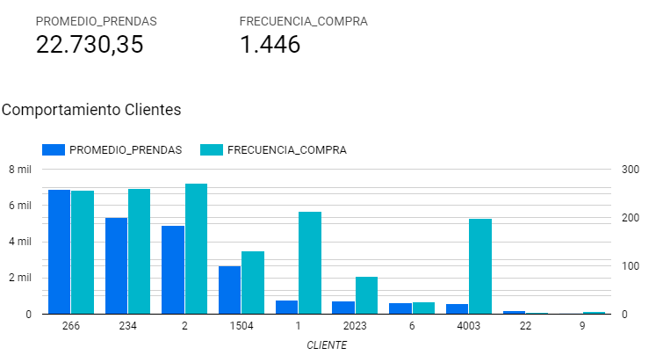
Predicción de ventas Nettalco
Se observa en el grafico patrones recurrentes, con picos y caídas cíclicas que sugieren estacionalidad en las ventas.
Las ventas alcanzan máximos cercanos a los 30 mil y mínimos próximos a 0, lo que podría estar asociado con días específicos o eventos. A lo largo del período, aunque existen fluctuaciones, la tendencia general parece estable y constante, sin grandes incrementos o decrementos a largo plazo.
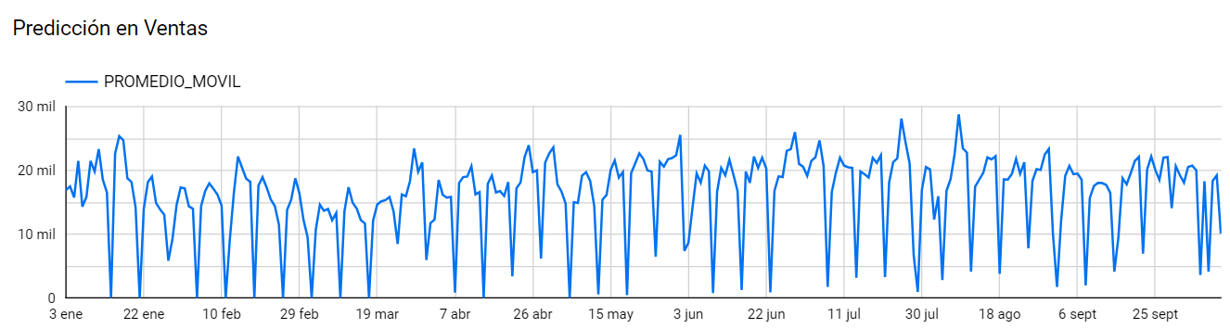
VIII. DISCUSIÓN
Los resultados obtenidos en el presente estudio confirman lo expuesto por la literatura especializada respecto al impacto positivo del Big Data y la analítica predictiva en la optimización de procesos industriales. La identificación de patrones de venta, la segmentación de clientes y el análisis de la eficiencia operativa evidencian que el uso de datos en tiempo real permite una toma de decisiones más precisa y estratégica.
El alto nivel de eficiencia productiva observado, con valores cercanos al 99%, coincide con los planteamientos de Kumar y Singh (2022), quienes señalan que la integración de sensores IoT y sistemas de análisis continuo mejora el mantenimiento preventivo y reduce las fallas operativas. No obstante, la concentración de ventas en pocos clientes estratégicos revela un riesgo comercial que debe ser abordado mediante estrategias de diversificación, tal como sugieren estudios sobre gestión de relaciones con clientes en la industria textil.
Asimismo, los patrones de estacionalidad detectados en la predicción de ventas respaldan los aportes de Li y Zhang (2019), quienes enfatizan la importancia de anticipar la demanda para evitar sobreproducción o escasez. La aplicación de modelos de promedio móvil demuestra ser una herramienta adecuada para la planificación productiva de Nettalco.
Desde una perspectiva sostenible, la propuesta de integrar prácticas responsables en la cadena de valor se alinea con los hallazgos de García y López (2021), evidenciando que la sostenibilidad no solo responde a exigencias ambientales, sino que constituye un factor clave de competitividad en mercados internacionales.
En síntesis, la implementación de una arquitectura de Big Data en Nettalco S.A. no solo resulta técnicamente viable, sino estratégicamente necesaria para fortalecer su posición competitiva, optimizar su cadena de valor y garantizar un crecimiento sostenible en el tiempo.
IX.CONCLUSIONES:
• La implementación de tecnologías de Big Data y analítica predictiva en Nettalco S.A. se presenta como una solución estratégica y viable para optimizar los procesos productivos y fortalecer la gestión de la cadena de valor. El análisis de grandes volúmenes de datos permite mejorar la toma de decisiones, reducir la dependencia de procesos manuales y aumentar la eficiencia operativa de la empresa.
• La automatización de procesos clave, apoyada en el uso de sensores IoT y sistemas de monitoreo en tiempo real, contribuye significativamente a la mejora de la eficiencia operativa y al control de calidad. Los altos niveles de eficiencia alcanzados evidencian que la integración tecnológica permite reducir defectos, minimizar desperdicios y garantizar productos que cumplan con los estándares exigidos por los mercados internacionales.
• El uso de modelos de analítica predictiva para la proyección de ventas y la planificación de la producción facilita una mejor gestión de inventarios y una adecuada respuesta a la demanda del mercado. La identificación de patrones de estacionalidad y comportamiento del cliente permite anticipar escenarios futuros y optimizar los recursos productivos.
• Los resultados obtenidos demuestran que la información analítica es fundamental para identificar clientes estratégicos y comprender su impacto en los ingresos de la empresa. Sin embargo, la alta concentración de ventas en pocos clientes resalta la necesidad de diversificar la cartera comercial y fortalecer estrategias de fidelización basadas en datos.
• La arquitectura de datos propuesta, basada en tecnologías en la nube, garantiza escalabilidad, seguridad y acceso oportuno a la información. Esta estructura tecnológica permite integrar múltiples fuentes de datos, facilitar el procesamiento distribuido y generar visualizaciones claras que apoyan la gestión estratégica y operativa.
• La incorporación de prácticas de sostenibilidad en la cadena de valor no solo responde a las exigencias ambientales y sociales del mercado global, sino que también genera beneficios económicos y competitivos. La adopción de procesos sostenibles fortalece la imagen corporativa de Nettalco y mejora su posicionamiento en mercados internacionales.
• Finalmente, se concluye que la capacitación del personal es un factor clave para el éxito de la implementación de Big Data. El desarrollo de competencias digitales y analíticas asegura la correcta adopción de las nuevas tecnologías y maximiza el impacto positivo de la transformación digital en la organización.
REFERENCES
Meng, F., Zhao, L., & Chen, X. (2021). Smart Manufacturing in Textile Industry: Integration of IoT and Predictive Analytics. Journal of Advanced Manufacturing.
Alvarez, R., Martínez, J., & Hernández, G. (2020). AI-Based Optimization of Logistics in Supply Chains. International Journal of Logistics Management.
Li, W., & Zhang, H. (2019). Demand Forecasting in Textile Supply Chains Using Machine Learning Algorithms. Industrial Systems Journal.
García, P., & López, R. (2021). Sustainability in Cotton Production: Challenges and Opportunities. Textile Environment Journal.
Pérez, C., González, A., & Ruiz, T. (2018). Customer Retention and Quality Perception in Textile Industry. Journal of Marketing Research.
Kumar, A., & Singh, S. (2022). The Role of IoT and Big Data in Textile Manufacturing. International Journal of Technology Management.
García, P., & López, R. (2021). Sostenibilidad en la producción de algodón: Retos y oportunidades. Revista del Medio Ambiente Textil.
Pérez, C., González, A., & Ruiz, T. (2018). Retención de clientes y percepción de calidad en la industria textil. Revista de Investigación de Mercados.
Álvarez, M., & Rodríguez, J. (2020). Optimización de procesos textiles mediante herramientas de análisis predictivo. Revista Latinoamericana de Ingeniería Industrial.
López, A., & Fernández, R. (2019). Impacto de la automatización en la competitividad de la industria textil. Revista de Innovación y Tecnología.
Martínez, D., & Morales, F. (2022). Estrategias sostenibles para cadenas de suministro textiles en mercados emergentes. Revista de Negocios Sostenibles.

